**SMS Transmitter**

SMS gateway via android device.  
  
This application gets sms messages from web site (using open API) and sends sms via phone's/tablet's sim card 📱.  
  
Until now, sms 💬 is the most universal and reliable informing way.  
  
Originally this application was developed special for sms reminders from the site [TimePlan.me](https://www.google.com/url?q=https%3A%2F%2Ftimeplan.me&sa=D&sntz=1&usg=AFQjCNHz9luoe7cImQE22jkoFe7DRZ-5ug)(Russian version - NaPriem.com).  
But now you can connect this application to any site, which realized open API.  
  
Possibilities and limitations:  
☆ Integration with any site via API  
☆ Sending only from 9 am to 9 pm according to phone's time  
☆ Automatic (every N minutes) or manual sending  
☆ Messages log and statistic of work  
  
👨‍💻 This is open source application.  
Source code and API description on GitHub: [https://github.com/pavelakafoks/SmsTransmitter](https://www.google.com/url?q=https%3A%2F%2Fgithub.com%2Fpavelakafoks%2FSmsTransmitter&sa=D&sntz=1&usg=AFQjCNGR7SeE_KRh5a36wqliZ8S1E41WaA).  
  
P.S. Don't forget to connect special tariff option to minimize sms price. Or select cheapper mobile operator.

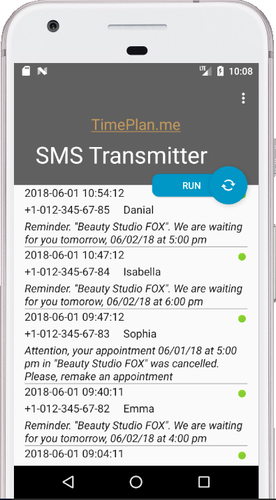 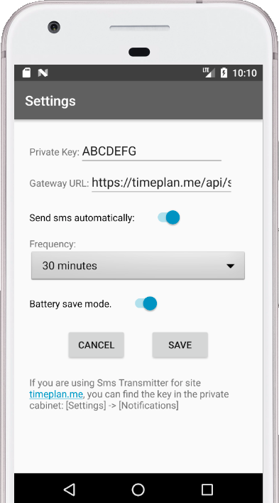 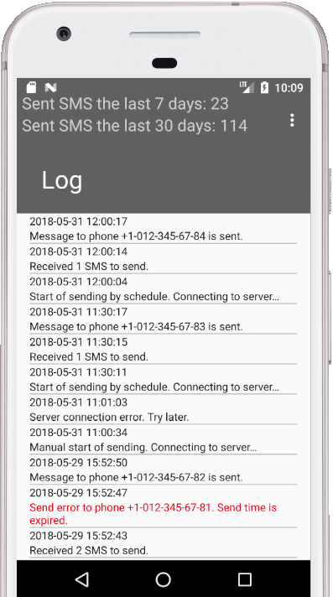

**SMS Transmitter**

СМС шлюз через android.  
Получает смс с сайта через API и рассылает через сим карту вашего телефона/планшета 📱.  
  
До сих пор смс 💬 - самое универсальное и надёжное средство информирования.  
  
Изначально программа предназначена для рассылки смс напоминаний с сайта [NaPriem.com](https://www.google.com/url?q=https%3A%2F%2Fnapriem.com&sa=D&sntz=1&usg=AFQjCNE6ych32UhiBdgxSULdwXtUXfNUsA).  
Но сейчас вы можете подключить её к любому сайту, реализовав на нём API.  
  
Возможности и ограничения:  
☆ Возможна интеграция через api с любым сайтом  
☆ Рассылка осуществляется только с 9 до 21 по времени телефона  
☆ Возможна отправка вручную или по расписанию  
☆ Ведётся статистика отправленных сообщений  
☆ Лог сообщений и статистика работы  
  
👨‍💻 Приложение с открытым исходным кодом.  
Исходный код, описание api, GitHub: [https://github.com/pavelakafoks/SmsTransmitter](https://www.google.com/url?q=https%3A%2F%2Fgithub.com%2Fpavelakafoks%2FSmsTransmitter&sa=D&sntz=1&usg=AFQjCNGR7SeE_KRh5a36wqliZ8S1E41WaA).  
  
P.S. Не забудьте подключить опцию у своего сотового оператора для уменьшения стоимости смс, возможно, стоит сменить сотового оператора.

